Okrągły, brzuchaty, wśród zabawek leży.
Zależy mu na tym, żeby go uderzyć.
(bębenek)

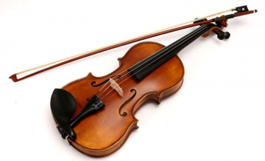

Duża albo mała,
Jak u słonia zwie się.
Gdy zaczynasz w nią dmuchać
Melodia się niesie. (trąbka)

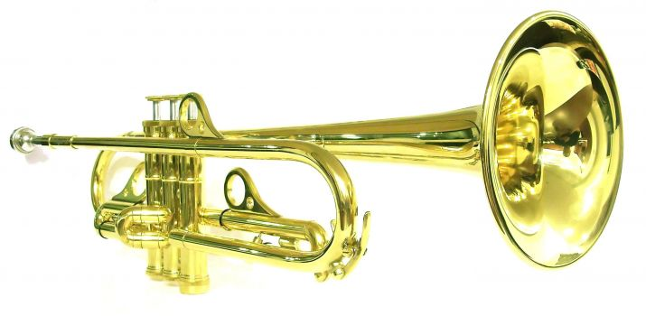

Zrobione są z drewna
Cztery struny mają
Gdy pociągniesz po nich smyczkiem
To pięknie zagrają. (skrzypce)
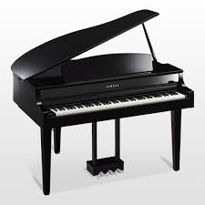
Ma trzy grube nogi
Mnóstwo zębów białych
Gdy mistrz przy nim siądzie koncert da wspaniały (fortepian)
